**Министерство образования и науки Российской Федерации**

**ФЕДЕРАЛЬНОЕ ГОСУДАРСТВЕННОЕ бюджетное образовательное учреждение высшего профессионального образования**

**«Санкт-Петербургский государственный электротехнический университет**

**“ЛЭТИ” им.В.И.Ульянова (Ленина)»**

**КАФЕДРА МОЭВМ**

**ОТЧЕТ**

**по лабораторно-практической работе № 9**

**«Модульное тестирование приложения»**

**по дисциплине «Объектно - ориентированное программирование на языке Java»**

Выполнил: Барченков П. А.

Факультет: КТИ

Группа: №3312

Подпись преподавателя: _______________

Санкт-Петербург

2024

**Содержание**

Цель работы 3

Перечень методов, которые тестируются в приложении 3

Исходные тексты классов тестов 5

Приложение 8

# Цель работы

Знакомство с технологией модульного тестирования Java приложений с использованием системы JUnit.

# Перечень методов, которые тестируются в приложении

1. Метод добавления учителя addTeacher()

Метод добавляет нового учителя в таблицу, если все поля (ФИО учителя, Предмет, Классы) заполнены корректно. Если хотя бы одно поле пустое или содержит некорректные данные, запись не добавляется, и выводится сообщение об ошибке.

1. Метод редактирования учителя editTeacher()

Метод редактирует данные учителя в таблице по указанной строке. При вызове метода проверяется, что все поля заполнены корректно. Если данные валидны, соответствующая запись обновляется. В случае некорректного ввода выводится сообщение об ошибке.

1. Метод удаления учителя deleteTeacher()

Метод удаляет учителя из таблицы по индексу выбранной строки. Если индекс корректен и строка выбрана, запись удаляется. В противном случае выводится сообщение об ошибке.

1. Метод добавления ученика addStudent()

Метод добавляет нового ученика в таблицу, если все поля (ФИО ученика, Класс, Успеваемость) заполнены корректно. Если хотя бы одно поле пустое или содержит некорректные данные, запись не добавляется, и выводится сообщение об ошибке.

1. Метод редактирования ученика editStudent()

Метод редактирует данные ученика в таблице по указанной строке. При вызове метода проверяется, что все поля заполнены корректно. Если данные валидны, соответствующая запись обновляется. В случае некорректного ввода выводится сообщение об ошибке.

1. Метод удаления ученика deleteStudent()

Метод удаляет ученика из таблицы по индексу выбранной строки. Если индекс корректен и строка выбрана, запись удаляется. В противном случае выводится сообщение об ошибке.

1. Метод загрузки данных loadDataFromFile()

Метод загружает данные учителей и учеников из выбранного текстового файла, обновляя соответствующие таблицы в приложении. Если при загрузке данных возникает ошибка (например, некорректный формат файла или проблемы с доступом к файлу), выводится сообщение об ошибке, и данные не обновляются.

1. Метод сохранения данных saveDataToFile()

Метод сохраняет текущие данные учителей и учеников из таблиц в выбранный текстовый файл. Если при сохранении данных возникает ошибка (например, проблемы с доступом к файлу или некорректные данные), выводится сообщение об ошибке, и данные не сохраняются.

1. Метод поиска данных searchTable()

Метод фильтрует данные в текущей таблице (учителя или ученики) на основе выбранного критерия поиска и введенного значения. Если поле поиска пустое, выводится сообщение об ошибке. В противном случае таблица отображает только те записи, которые соответствуют заданным условиям поиска.

1. Метод сброса фильтрации resetTable()

Метод сбрасывает все активные фильтры и восстанавливает отображение всех записей в таблицах учителей и учеников. Также очищает поле поиска, возвращая интерфейс в исходное состояние.

**Скриншоты, иллюстрирующие выполнение тестов**

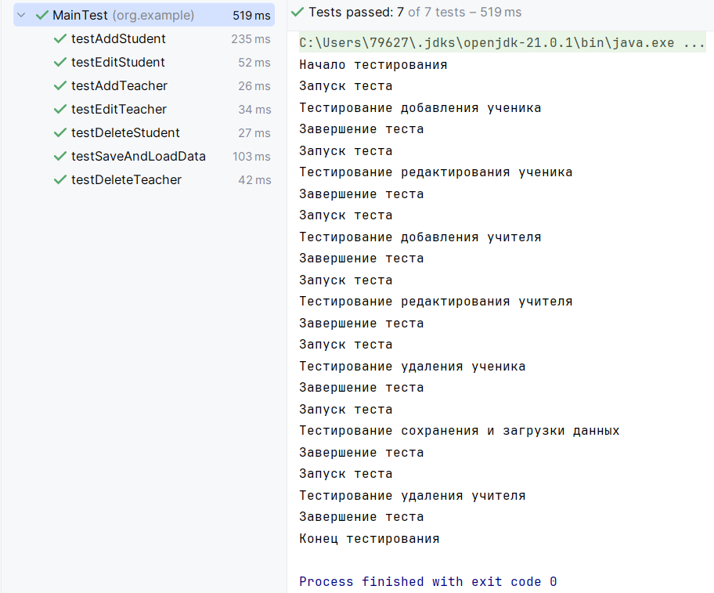

Рисунок 1 – Результат тестирования.

# Исходные тексты классов тестов

|  |
| --- |
| **package org.example;  import org.example.Main; import org.example.*; import org.junit.*; import javax.swing.table.DefaultTableModel; import java.io.File;  public class MainTest {   private Main mainInstance;   @BeforeClass  public static void allTestsStarted() {  System.out.println("Начало тестирования");  }   @AfterClass  public static void allTestsFinished() {  System.out.println("Конец тестирования");  }   @Before  public void setUp() {  System.out.println("Запуск теста");  mainInstance = new Main();  mainInstance.SchoolManagementSystem(); // Инициализируем GUI и данные   // Инициализируем таблицы с тестовыми данными  // Учителя  String[] teacherColumns = {"ФИО учителя", "Предмет", "Классы"};  DefaultTableModel teacherModel = new DefaultTableModel(teacherColumns, 0);  teacherModel.addRow(new Object[]{"Иванов Иван Иванович", "Математика", "5А;6Б"});  teacherModel.addRow(new Object[]{"Петрова Анна Сергеевна", "Русский язык", "7В;8Г"});  teacherModel.addRow(new Object[]{"Сидоров Петр Петрович", "История", "9А;10Б"});  mainInstance.teacherTableModel = teacherModel;  mainInstance.teacherTable.setModel(teacherModel);  mainInstance.teacherSorter = null; // Отключаем сортировщик  mainInstance.teacherTable.setRowSorter(null);   // Ученики  String[] studentColumns = {"ФИО ученика", "Класс", "Успеваемость"};  DefaultTableModel studentModel = new DefaultTableModel(studentColumns, 0);  studentModel.addRow(new Object[]{"Смирнов Алексей Иванович", "5А", "Отлично"});  studentModel.addRow(new Object[]{"Кузнецова Мария Петровна", "6Б", "Хорошо"});  studentModel.addRow(new Object[]{"Новиков Дмитрий Сергеевич", "7В", "Удовлетворительно"});  mainInstance.studentTableModel = studentModel;  mainInstance.studentTable.setModel(studentModel);  mainInstance.studentSorter = null; // Отключаем сортировщик  mainInstance.studentTable.setRowSorter(null);  }   @After  public void finishTest() {  System.out.println("Завершение теста");  }   @Test  public void testAddTeacher() {  System.out.println("Тестирование добавления учителя");   String[] newTeacher = {"Смирнов Алексей Викторович", "Физика", "11А;12Б"};  try {  mainInstance.addTeacher(newTeacher[0], newTeacher[1], newTeacher[2]);  } catch (InvalidInputException e) {  Assert.fail("Произошла ошибка при добавлении учителя: " + e.getMessage());  }   Assert.assertEquals("Должно быть 4 учителя после добавления", 4, mainInstance.teacherTableModel.getRowCount());  Assert.assertEquals("ФИО нового учителя должно совпадать", newTeacher[0], mainInstance.teacherTableModel.getValueAt(3, 0));  Assert.assertEquals("Предмет нового учителя должен совпадать", newTeacher[1], mainInstance.teacherTableModel.getValueAt(3, 1));  Assert.assertEquals("Классы нового учителя должны совпадать", newTeacher[2], mainInstance.teacherTableModel.getValueAt(3, 2));  }   @Test  public void testEditTeacher() {  System.out.println("Тестирование редактирования учителя");   // Редактируем первого учителя  String[] editedTeacher = {"Иванов Иван Иванович", "Физика", "5А;6Б"};  try {  mainInstance.editTeacher(0, editedTeacher[0], editedTeacher[1], editedTeacher[2]);  } catch (InvalidInputException e) {  Assert.fail("Произошла ошибка при редактировании учителя: " + e.getMessage());  }   Assert.assertEquals("ФИО учителя должно быть отредактировано", editedTeacher[0], mainInstance.teacherTableModel.getValueAt(0, 0));  Assert.assertEquals("Предмет учителя должен быть отредактирован", editedTeacher[1], mainInstance.teacherTableModel.getValueAt(0, 1));  Assert.assertEquals("Классы учителя должны быть отредактированы", editedTeacher[2], mainInstance.teacherTableModel.getValueAt(0, 2));  }   @Test  public void testDeleteTeacher() {  System.out.println("Тестирование удаления учителя");   // Удаляем второго учителя (индекс 1)  try {  mainInstance.deleteTeacher(1);  } catch (InvalidInputException e) {  Assert.fail("Произошла ошибка при удалении учителя: " + e.getMessage());  }   Assert.assertEquals("Должно быть 2 учителя после удаления", 2, mainInstance.teacherTableModel.getRowCount());  Assert.assertEquals("Второй учитель должен быть Сидоров Петр Петрович", "Сидоров Петр Петрович", mainInstance.teacherTableModel.getValueAt(1, 0));  }   @Test  public void testAddStudent() {  System.out.println("Тестирование добавления ученика");   String[] newStudent = {"Иванова Елена Сергеевна", "8Г", "Отлично"};  try {  mainInstance.addStudent(newStudent[0], newStudent[1], newStudent[2]);  } catch (InvalidInputException e) {  Assert.fail("Произошла ошибка при добавлении ученика: " + e.getMessage());  }   Assert.assertEquals("Должно быть 4 ученика после добавления", 4, mainInstance.studentTableModel.getRowCount());  Assert.assertEquals("ФИО нового ученика должно совпадать", newStudent[0], mainInstance.studentTableModel.getValueAt(3, 0));  Assert.assertEquals("Класс нового ученика должен совпадать", newStudent[1], mainInstance.studentTableModel.getValueAt(3, 1));  Assert.assertEquals("Успеваемость нового ученика должна совпадать", newStudent[2], mainInstance.studentTableModel.getValueAt(3, 2));  }   @Test  public void testEditStudent() {  System.out.println("Тестирование редактирования ученика");   // Редактируем первого ученика  String[] editedStudent = {"Смирнов Алексей Иванович", "5А", "Хорошо"};  try {  mainInstance.editStudent(0, editedStudent[0], editedStudent[1], editedStudent[2]);  } catch (InvalidInputException e) {  Assert.fail("Произошла ошибка при редактировании ученика: " + e.getMessage());  }   Assert.assertEquals("ФИО ученика должно быть отредактировано", editedStudent[0], mainInstance.studentTableModel.getValueAt(0, 0));  Assert.assertEquals("Класс ученика должен быть отредактирован", editedStudent[1], mainInstance.studentTableModel.getValueAt(0, 1));  Assert.assertEquals("Успеваемость ученика должна быть отредактирована", editedStudent[2], mainInstance.studentTableModel.getValueAt(0, 2));  }   @Test  public void testDeleteStudent() {  System.out.println("Тестирование удаления ученика");   // Удаляем третьего ученика (индекс 2)  try {  mainInstance.deleteStudent(2);  } catch (InvalidInputException e) {  Assert.fail("Произошла ошибка при удалении ученика: " + e.getMessage());  }   Assert.assertEquals("Должно быть 2 ученика после удаления", 2, mainInstance.studentTableModel.getRowCount());  Assert.assertEquals("Второй ученик должен быть Кузнецова Мария Петровна", "Кузнецова Мария Петровна", mainInstance.studentTableModel.getValueAt(1, 0));  }   @Test  public void testSaveAndLoadData() {  System.out.println("Тестирование сохранения и загрузки данных");   try {  // Создаем временный файл  File tempFile = File.createTempFile("testData", ".txt");  tempFile.deleteOnExit();   // Сохраняем текущие данные  mainInstance.saveDataToFile(tempFile);   // Изменяем данные  mainInstance.addTeacher("Смирнов Алексей Викторович", "Физика", "11А;12Б");  mainInstance.addStudent("Иванова Елена Сергеевна", "8Г", "Отлично");   Assert.assertEquals("Должно быть 4 учителя перед загрузкой", 4, mainInstance.teacherTableModel.getRowCount());  Assert.assertEquals("Должно быть 4 ученика перед загрузкой", 4, mainInstance.studentTableModel.getRowCount());   // Загружаем данные из файла  mainInstance.loadDataFromFile(tempFile);   // Проверяем, что данные вернулись к исходному состоянию  Assert.assertEquals("Должно быть 3 учителя после загрузки", 3, mainInstance.teacherTableModel.getRowCount());  Assert.assertEquals("Должен быть 3 ученик после загрузки", 3, mainInstance.studentTableModel.getRowCount());   // Проверка первого учителя  Assert.assertEquals("ФИО первого учителя должно совпадать", "Иванов Иван Иванович", mainInstance.teacherTableModel.getValueAt(0, 0));  Assert.assertEquals("Предмет первого учителя должен совпадать", "Математика", mainInstance.teacherTableModel.getValueAt(0, 1));  Assert.assertEquals("Классы первого учителя должны совпадать", "5А;6Б", mainInstance.teacherTableModel.getValueAt(0, 2));   // Проверка первого ученика  Assert.assertEquals("ФИО первого ученика должно совпадать", "Смирнов Алексей Иванович", mainInstance.studentTableModel.getValueAt(0, 0));  Assert.assertEquals("Класс первого ученика должен совпадать", "5А", mainInstance.studentTableModel.getValueAt(0, 1));  Assert.assertEquals("Успеваемость первого ученика должна совпадать", "Отлично", mainInstance.studentTableModel.getValueAt(0, 2));   } catch (Exception e) {  Assert.fail("Произошла ошибка при тестировании сохранения и загрузки данных: " + e.getMessage());  }  } }** |

# Приложение

Репозиторий: https://github.com/PlatonBarchenkov/OOP_lab_09.git